Instituto Jesus Monteiro

Técnico em Enfermagem-167

Gabriela Soares, Laryssa Oliveira, Maiara Oliveira, Mariana Vidigal, Stephanie de Souza

Sistema Gastrointestinal

Petrópolis

2025

O Sistema Digestório que também conhecido como Sistema Digestivo ou Aparelho Digestivo é o conjunto de órgãos responsáveis pela transformação dos alimentos em nutrientes que são absorvidos e utilizados pelo organismo. Esse processo garante energia para o crescimento, reparo e funcionamento do corpo humano.

**Órgãos que compõe o sistema digestório**

O Sistema Digestório é formado por duas partes pricipais:

* Tubo digestório: canal que vai da boca até o ânus.
* Órgãos anexos: estruturas que auxiliam a digestão com secreções ou ações mecânicas.

A digestão pode ser:

* Mecânica: mastigação, trituração e movimentos de contração.
* Química: quebra de moléculas por ação de ácidos e enzimas.

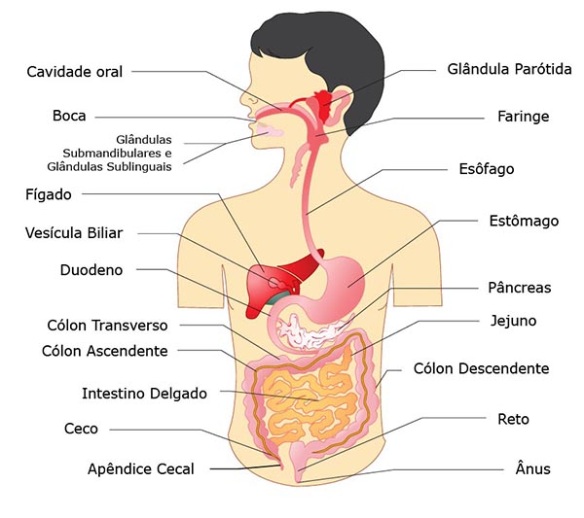

**Órgãos Anexos:**

Embora não façam parte do tubo digestório, são essenciais no processo digestivo

* Glândulas salivares: produzem saliva, que por sua vez umidifica os alimentos. Ela contém a enzima amilase salivar (ptialina), iniciando a digestão dos carboidratos.
* Dentes: realizam a digestão mecânica, cortando e triturando os alimentos.
* Língua: movimenta o alimento, mistura com a saliva e empurra o bolo alimentar até a faringe.
* Pâncreas: secreta o suco pancreático, com enzimas para proteínas, gorduras e carboidratos, além de bicarbonato de sódio que neutraliza o quimo.
* Fígado: produz a bile e participa da eliminação de substâncias tóxicas.
* Vesícula biliar: armazena a bile e a libera no intestino quando necessário.

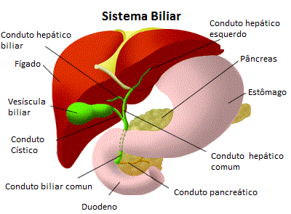

**Tubo digestório alto**

* Boca: inicia a digestão mecânica (mastigação) e química (enzima da saliva).
* Faringe: conecta a boca ao esôfago e participa da deglutição, com a epiglote impediando que o alimento vá para a laringe.
* Esôfago: tubo muscular que transporta o alimento até o estômago através de movimentos peristáltcos.

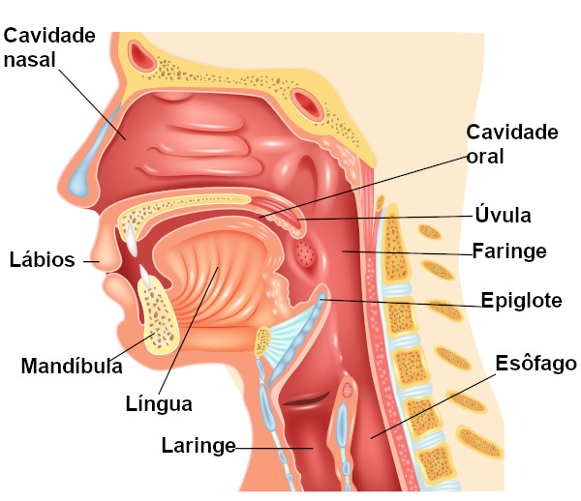

**Tubo Digestório Médio**

* Estômago: órgão em forma de bolsa responsável pela digestão de proteínas. Produz ácido clorídrico e a enzima pepsina, que quebram proteínas em moléculas menores. Os movimentos do estômago formam o quimo, uma mistura pastosa que passa gradualmente para o intestino delgado.
* Intestino delgado: principal local de digestão e absorção de nutrientes. Divide-se em:
* Duodeno: recebe o quimo do estômago, a bile e o suco pancreático, completando a digestão.
* Jejuno e íleo: absorvem glicose, aminoácidos, ácidos graxos, vitaminas e sais minerais.

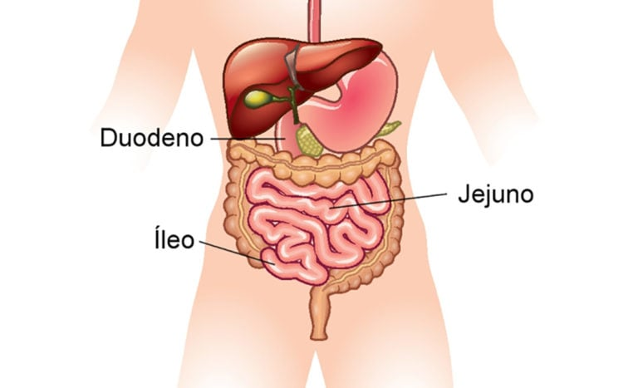

**Tubo Digestório Baixo**

* Intestino grosso: mede cerca de 1,5 metro e absorve água, forma e armazena as fezes. Divide-se em:
* Ceco
* Cólon: ascendente, transverso, descendente e sigmoide
* Reto
* Ânus: abertura final por onde ocorre a eliminação das fezes.

As fibras alimentares não são digeridas, mas ajudam na formação do bolo fecal e na saúde intestinal.

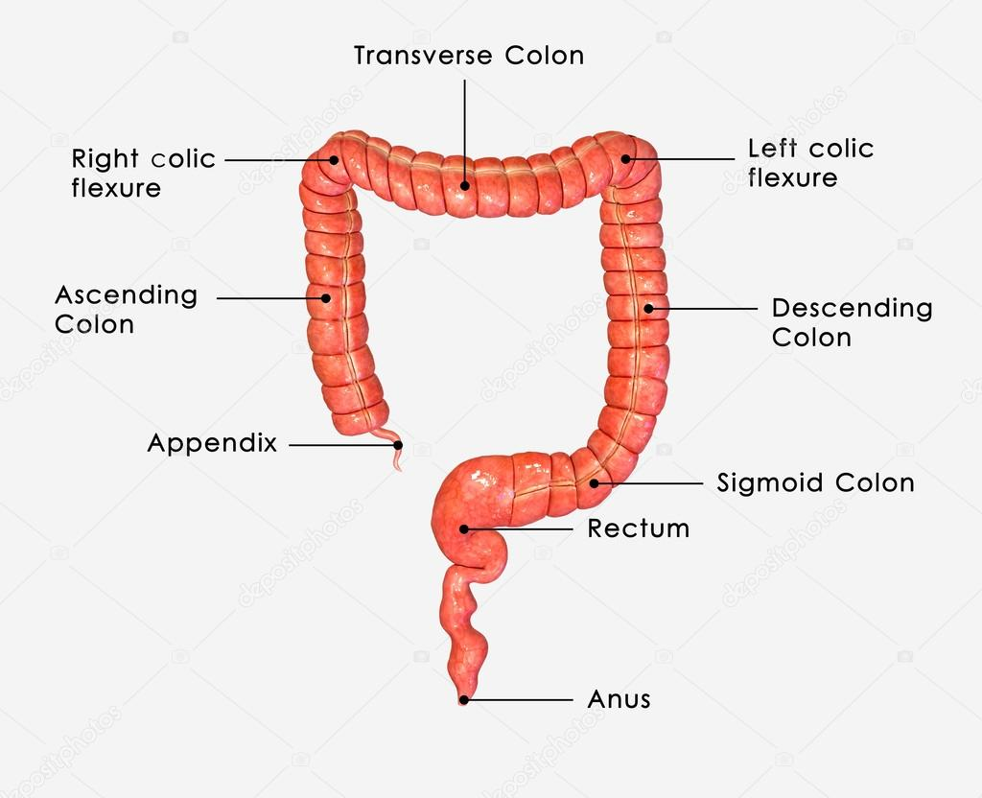

**Resumo dos Órgãos e Funções**

**Órgão/ Função Principal:**

**Boca-** Mastigação, mistura com saliva, início da digestão dos carboidratos

**Faringe-** Deglutição e passagem do alimento para o esôfago

**Esôfago-** Transporte do bolo alimentar até o estômago

**Estômago-** Digestão de proteínas, formação do quimo

**Intestino delgado-** Digestão final e absorção de nutrientes

**Intestino grosso-** Absorção de água e formação das fezes

**Glândulas salivares**- Produção de saliva com enzimas digestivas

**Pâncreas-** Produção de suco pancreático (enzimas e bicarbonato)

**Fígado-** Produção de bile e eliminação de substâncias tóxicas

**Vesícula biliar-** Armazenamento e liberação da bile

**Dentes e língua-** Digestão mecânica e movimentação do bolo alimentar

O sistema digestório é essencial para a vida, pois transforma os alimentos em nutrientes que podem ser utilizados pelo corpo e elimina o que não serve. Seu bom funcionamento depende de uma alimentação equilibrada, rica em fibras, água e nutrientes, garantindo saúde e qualidade de vida.

Fonte: CASTILHO, Rubens. Sistema digestório: qual sua função e todos os órgãos envolvidos. Toda Matéria. Disponível em: https://www.todamateria.com.br/sistema-digestivo-sistema-digestorio/. Acesso em: 06 set. 2025.